Федеральное государственное автономное образовательное учреждение высшего образования

«Национальный исследовательский университет ИТМО»

Факультет программной инженерии и компьютерной техники

Направление подготовки 09.03.04 «Программная инженерия» –

Системное и прикладное программное обеспечение

**Отчёт**

**По лабораторной работе №4**

**По методам оптимизации**

**Вариант: 4**

Выполнил:

студент 2 курса

Батманов Даниил Евгеньевич

Группа: Р3207

Приняла:

Селина Елена Георгиевна

Отчёт принят «__»_____2024 г.

Оценка: ___________

г. Санкт-Петербург, 2024

**Оглавление**

Задание 3

Ручное решение 3

Исходный код программы 4

Результат работы программы 6

Вывод 6

# 

# 

# 

# Задание

# Задание 1. Решить задачу безусловной минимизации функции двух переменных используя метод градиентного спуска.

# Задание 2. Решить задачу безусловной минимизации функции двух переменных используя метод наискорейшего спуска.

# Три итерации метода выполнить вручную + написать программу на одном из языков программирования.

# Ручное решение

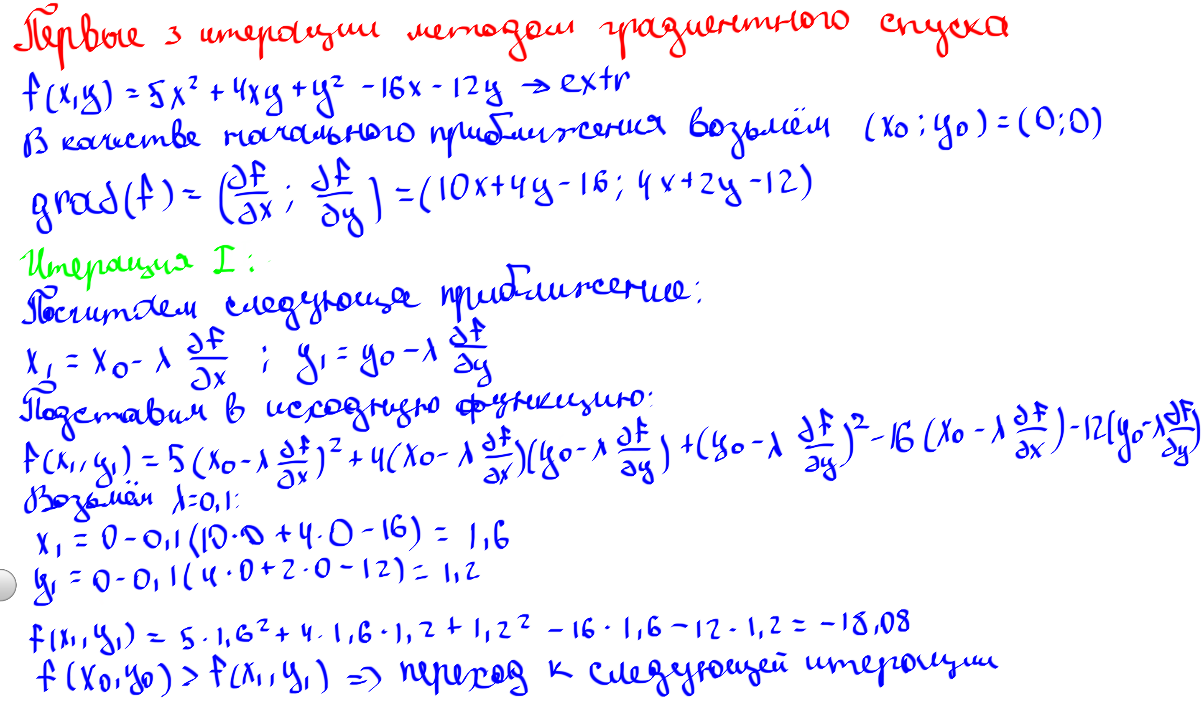

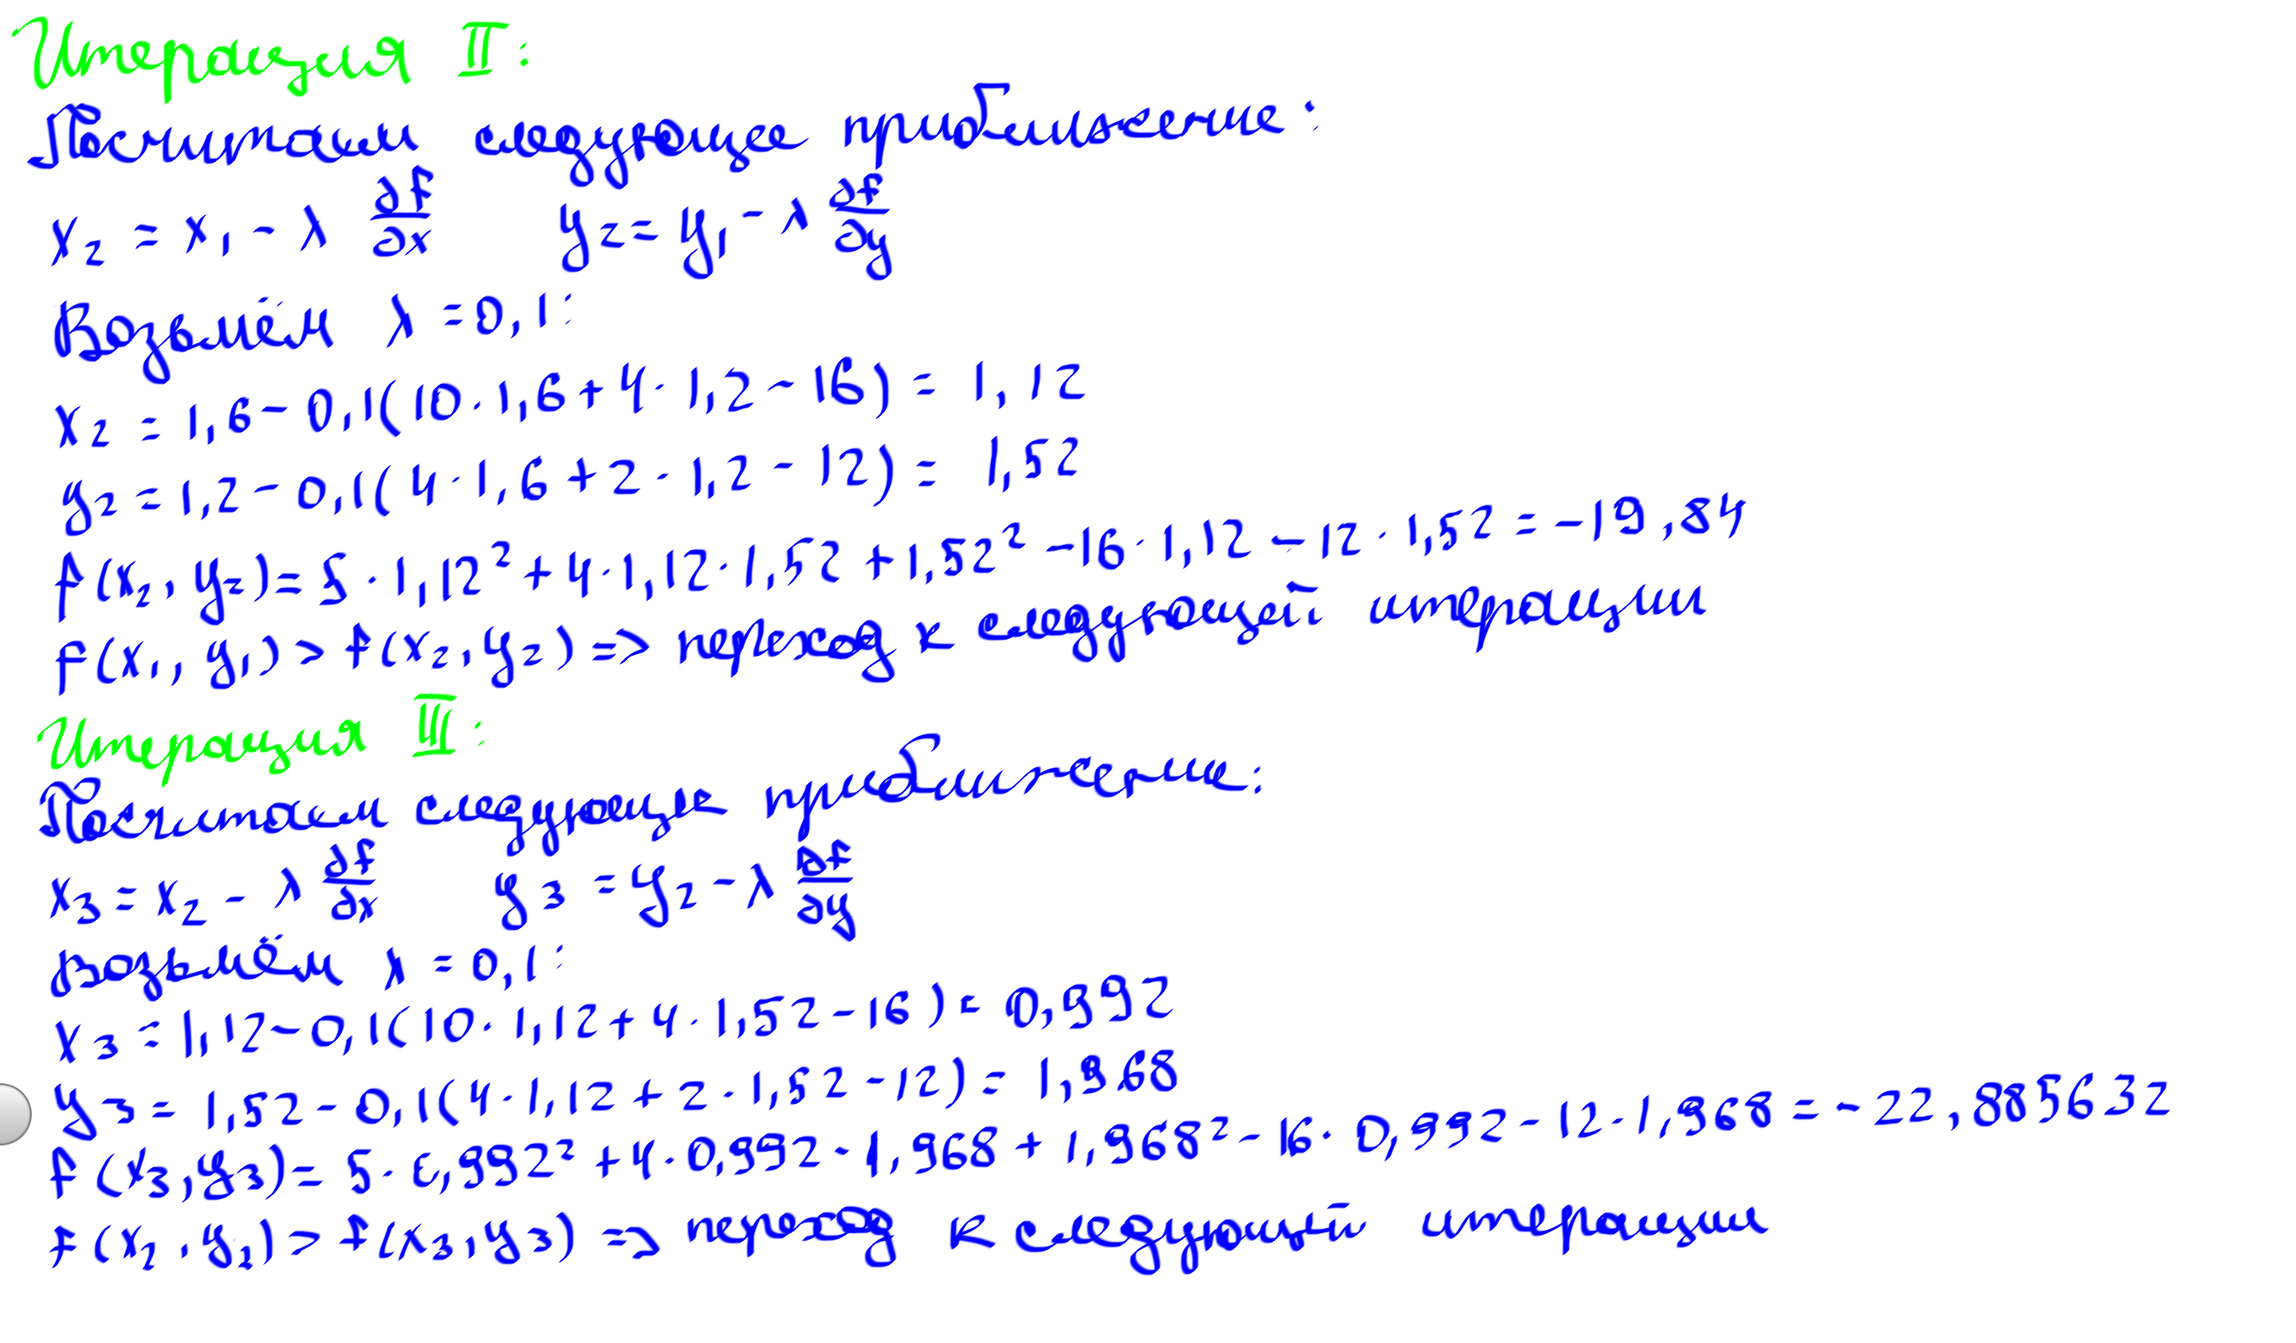

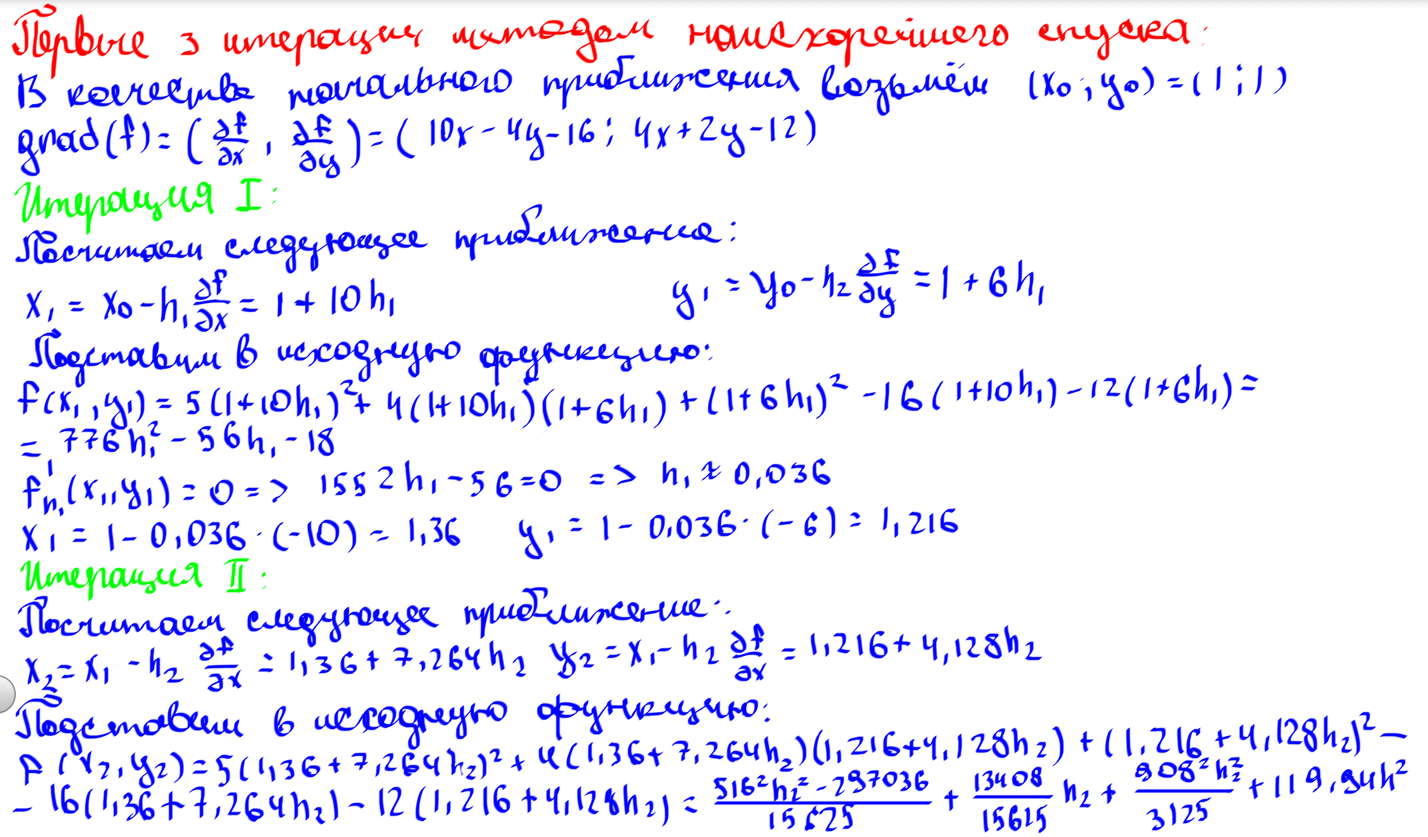

# Исходный код программы

def f(x, y):  
 return 5 * x ** 2 + 4 * x * y + y ** 2 - 16 * x - 12 * y  
  
  
def gradient(x, y):  
 return [10 * x + 4 * y - 16, 4 * x + 2 * y - 12]  
  
  
def gradient_module(x, y):  
 dx, dy = gradient(x, y)  
 return (dx ** 2 + dy ** 2) ** 0.5  
  
  
x = 0  
y = 0  
step_value = 0.1  
epsilon = 0.05  
  
  
while True:  
 f_current = f(x, y)  
 if gradient_module(x, y) <= epsilon:  
 break  
 step = step_value  
 while True:  
 dx, dy = gradient(x, y)  
 x_new = x - step * dx  
 y_new = y - step * dy  
 f_new = f(x_new, y_new)  
 if f_new < f_current:  
 break  
 step /= 2  
 x = x_new  
 y = y_new  
  
print(x, y)

def f(x, y):  
 return 5 * x ** 2 + 4 * x * y + y ** 2 - 16 * x - 12 * y  
  
  
def gradient(x, y):  
 return [10 * x + 4 * y - 16, 4 * x + 2 * y - 12]  
  
  
def gradient_module(x, y):  
 dx, dy = gradient(x, y)  
 return (dx ** 2 + dy ** 2) ** 0.5  
  
  
def calculate_step(x, y):  
 dx, dy = gradient(x, y)  
 return (- 10 * x - 4 * x * dy - 4 * y * dx - 2 * y + 16 * dx + 12 * dy) / (- 10 * dx * dx - 2 * dy * dx - 2 * dy * dy)  
  
  
x = 1  
y = 1  
epsilon = 0.05  
  
  
while True:  
 if gradient_module(x, y) <= epsilon:  
 break  
 step = calculate_step(x, y)  
  
 dx, dy = gradient(x, y)  
 x = x - step * dx  
 y = y - step * dy  
  
  
print(x, y)

# Результат работы программы

*-3.9448597367579183 13.866879628648144*

# Вывод

В ходе выполнения данной лабораторной работы я ознакомился с градиентными методами: градиентного и наискорейшего спуска; реализовал их, как программный продукт.